La Primavera in Sicilia
27 - 31 marzo 2015 - 17 – 21 aprile 2015
Un itinerario nella Trinacria floreale per far rivivere al visitatore antichi splendori e indimenticabili paesaggi. Ville antiche, giardini profumati per un assaggio di primavera attraverso una delle regioni più affascinanti d’Italia.
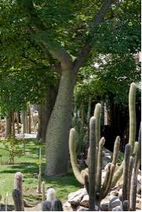
1° giorno - venerdì
Ritrovo all’aeroporto di Catania. Raggiunto il capoluogo etneo, un breve tour conduce alla scoperta del centro cittadino e delle sue bellezze architettoniche. Dopo il pranzo libero a Catania, il pomeriggio è dedicato a un’immersione nel verde cittadino con una passeggiata in direzione dell’Orto botanico che consente di attraversare i Giardini Bellini, recentemente ristrutturati. L’Orto Botanico, risalente al 1858, presenta una vasta quantità di palme, piante succulente e della foresta tropicale e piante spontanee siciliane. Dal dopoguerra a oggi la sua struttura, pur non avendo subito profonde modifiche, ha gradualmente recuperato le proprie funzioni; così, negli spazi ereditati dalla struttura ottocentesca, presenta collezioni di grande rilievo scientifico e didattico. Nella biblioteca sono inoltre presenti molti erbari antichi creati da famosi botanici siciliani: da qui è possibile iniziare a trattare della ricca vegetazione dell’Etna.
Si arriva a Giarre, cena e pernottamento all’agriturismo Case Perrotta o similare
2° giorno - sabato
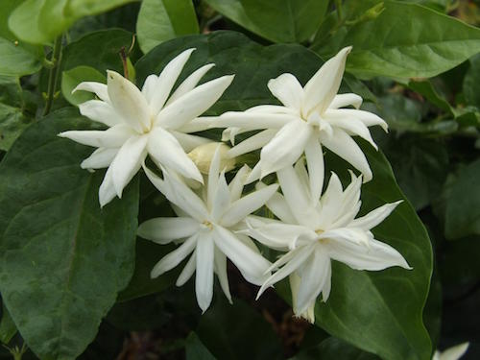
Passeggiata guidata al vivaio Piante Faro di Carruba di Riposto, azienda leader in Europa per la produzione e commercializzazione di piante mediterranee, subtropicali e climi aridi: ananas, bouganville, bambou, e molto altro. Oltre alle produzioni in contenitore e in piena terra che occupano oltre 500 ettari, sono presenti nelle vicinanze 30 ettari di serre destinate a colture di “alta qualità”.
Rientrati a Giarre, dopo uno spuntino libero , un breve tragitto conduce al Parco delle Kentie, giardino creato nell’800 per l’acclimatazione di piante tropicali in cui molti esemplari hanno proseguito la propria crescita creando un giardino particolarmente spettacolare.
Con un altro piccolo spostamento si raggiunge il vivaio Malvarosa, tra i pochi in Italia specializzati in Pelargonium e Jasminum tropicali: assieme ai più svariati tipi di geranio comune (zonale, edera, parigino) vi si trova una ampia raccolta di rare specie e varietà esotiche. Tra le passioni del proprietario Filippo Figuera, rientrano le specie di gelsomini sovente difficili da classificare. Cena e pernottamento all’agriturismo Case Perrotta o similare.

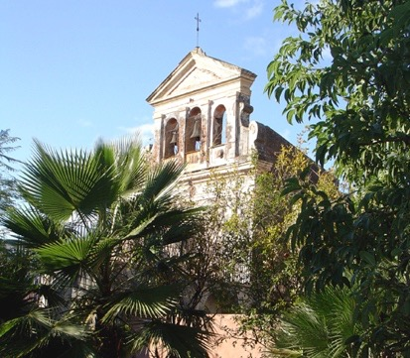
3° giorno - domenica
Trasferimento verso Mascalucia ed il giardino di Villa Trinità caratterizzato dai particolari camminamenti di pietra detti “rasule” e i canali di irrigazione chiamati “saje”: protagonista dell’arredo nell’intero parco è la roccia lavica.

L’irrigazione a saje fornisce acqua a un agrumeto ed a un vigneto; passeggiando per il parco si possono ammirare una vasta collezione di palmizi, succulente, iris, arbusti esotici da frutto.
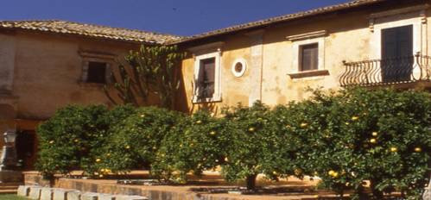
Possibilità di pranzo libero in locale caratteristico.
Si riparte dopo pranzo in direzione di Lentini, dove si sosta alla Casa del Biviere, elegante villa con giardino contenente una collezione di piante grasse, alberi di arancio e palme lussureggianti, azzurre Jacaranda, Parkinsonia dalla fioritura solare e rose antiche che abbracciano esemplari di Yucca creata, amata e seguita con grande passione da Maria Carla Borghese. Si prosegue in direzione del paese di Buccheri e dell’agriturismo Sant’Andrea (o similare) per la cena ed il pernottamento.

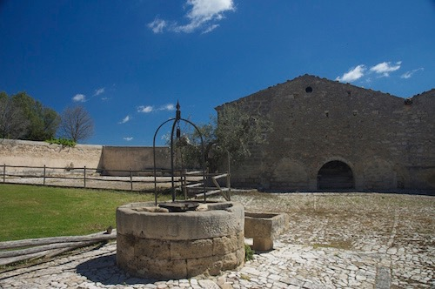
4° giorno - lunedì
Trasferimento a Chiaramonte Gulfi per visitare la storica Villa Fegotto, privata e non visitabile privatamente, con la sua antica cantina ed il suggestivo giardino. La villa, immersa nella ricca campagna dell’altopiano Ibleo, è una splendida masseria antica in ottimo stato, usata spesso come teatro di molti film (I Vicerè, Montalbano..). Si accede al giardino da un magico vialetto delineato da altissimi bossi, per trovarsi poi al cospetto di altissime palme ed altre “stanze” particolari, dove si notano le antiche “saje” per l’irrigazione a terra.
Un breve trasferimento porta a Ragusa. Pranzo libero in centro, quindi con breve passeggiata ci si porta nel giardino Ibleo, antico giardino pubblico.
Spostamento a Noto per contemplare i palazzi barocchi, ricostruiti nell’attuale sito dopo il terribile terremoto del 1693. Non ci faremo mancare una dolce merenda al famoso Caffè Sicilia, nel centro della città.
Nel tardo pomeriggio si raggiunge l’agriturismo La Fiumara (o similare) per la cena ed il pernottamento.
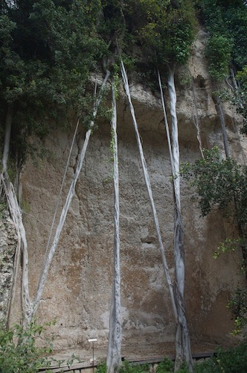
5° giorno - martedì
Dopo colazione partenza con destinazione Siracusa. Sosta lungo la strada alla foce del fiume Ciane, unico sito in Europa dove cresce spontaneo il Papiro (Cyperus Papyrus). Raggiunta la città, visita alla Latomia dei Cappuccini, un’antica cava di pietra con cui i greci colonizzatori costruirono la città nel V° sec. AC, poi divenuta prigione e orto dei frati Cappuccini del convento che sorge all’imbocco. Nella foto: l’incredibile crescita dei Ficus che dal bordo alto della latomia si affrancano con radici avventizie lignificate sul fondo della stessa.

Possibilità di pranzo a Ortigia in ristorante tipico .
Nel pomeriggio trasferimento all’aeroporto di Catania per il volo di ritorno.

Quota di partecipazione
Gruppo minimo 12 partecipanti euro 655 acconto euro 200
Comprende sistemazione in camera a due letti presso gli agriturismi citati, trattamento di mezza pensione, trasferimenti in Sicilia, escursioni visite e ingressi come da programma, servizio di accompagnatore/guida botanica, assicurazione medico-bagaglio.
La quota non comprende i voli A/R per Catania, 5 pranzi liberi , le bevande, i facchinaggi, le mance e quanto non espressamente citato nel programma.
Supplementi
Sistemazione in camera singola (tutte le notti) euro 160

Agriturismo
Agriturismo - Case Perrotta – Sant’Alfio (Catania) - http://www.caseperrotta.it/
Agriturismo - Sant’Andrea – Buccheri (Siracusa) - http://www.casedisantandrea.it/
Agriturismo - La Fiumara – Noto (Siracusa) - http://www.agriturismolafiumara.com/
Orari
Venerdì 27 marzo / 17 aprile ritrovo aereoporto di Catania ore 11,00
Martedì 31 marzo / 21 aprile aereoporto di Catania ore 18,00
Documenti necessari
Carta di identità o passaporto in corso di validità.

